**Guia de Uso Básico do Sistema Odoo – Funcionários LojaTech**

**Introdução**

Bem-vindo ao novo sistema de gestão da LojaTech! A partir de agora, utilizaremos o Odoo Online, um sistema ERP moderno e intuitivo que vai facilitar o controle de clientes, produtos, vendas e muito mais. Este guia foi criado para te ajudar a aprender rapidamente como utilizar as funções essenciais do sistema.

Nos próximos passos, você aprenderá como:

* Cadastrar um novo produto no estoque
* Adicionar um novo cliente ao sistema
* Realizar um pedido de venda

**1. Cadastro de Produto**

Cadastrar um novo produto no **Odoo** permite que ele fique disponível para vendas, controle de estoque e emissão de notas.

Passo a passo:

1. Acesse o módulo Inventário no menu principal.
2. Vá em Produtos > Produtos.
3. Clique no botão “Criar”.
4. Preencha os campos com as informações do produto:

* - Nome do produto
* - Tipo (Armazenável, Consumível, Serviço)
* - Preço de venda
* - Unidade de medida

5. O Produto é salvo automaticamente ao sair da tela.

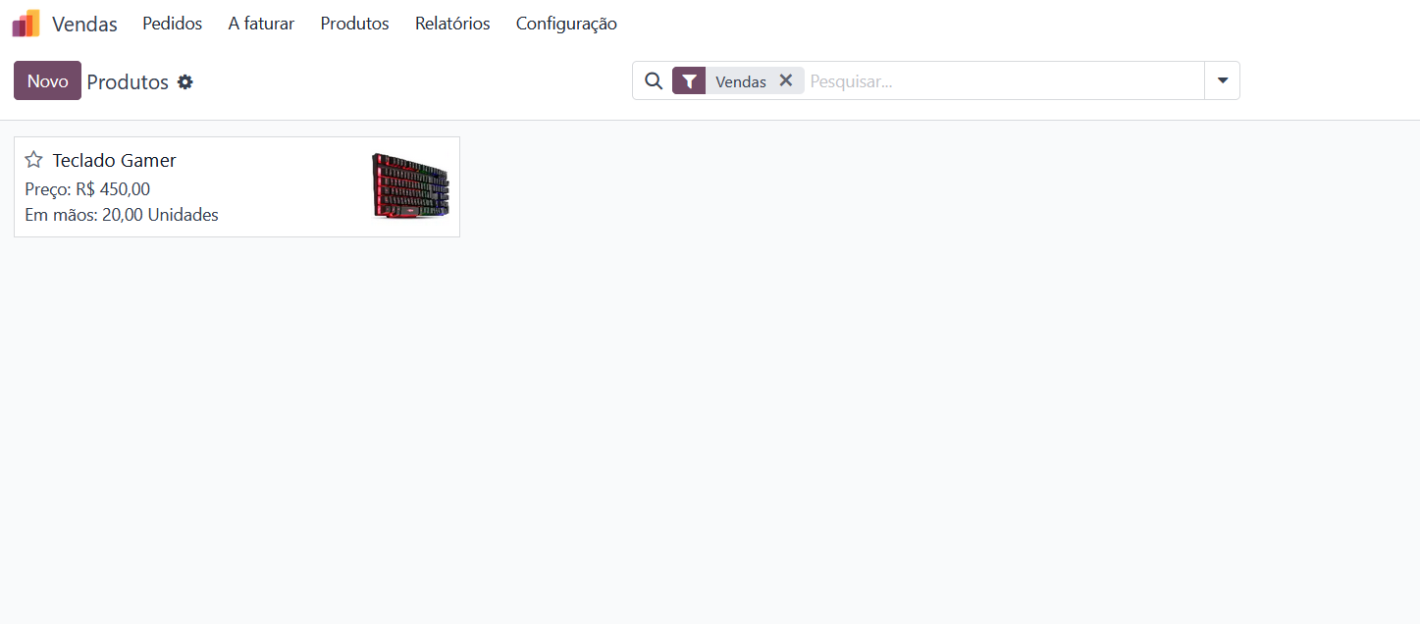

**2. Cadastro de Cliente**

Manter os dados dos clientes atualizados no sistema permite agilidade nos pedidos e melhor atendimento.

Passo a passo:

1. Acesse o módulo Vendas.
2. Vá até Clientes > Clientes.
3. Clique em “Novo”.
4. Informe os dados do cliente:

* - Nome
* - E-mail
* - Telefone
* - Endereço (se possível)

5. O Cliente é salvo automaticamente ao sair da tela.

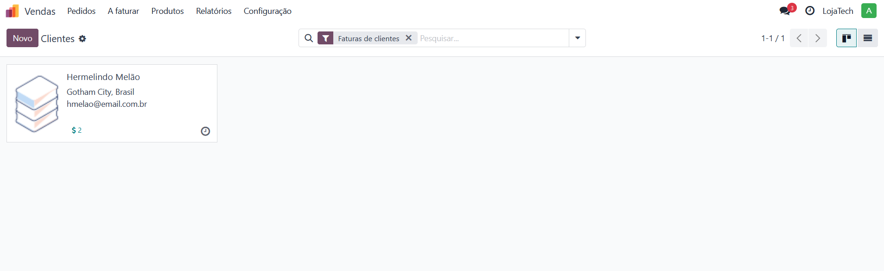**3. Realização de uma Venda**

Registrar pedidos de venda no Odoo garante que o estoque seja atualizado automaticamente e que o cliente receba os documentos corretos.

Passo a passo:

1. No módulo Vendas, clique em Pedidos > Pedidos.

2. Clique em “Novo”.

3. Escolha o cliente.

4. Clique em “Adicionar um item” e selecione o produto desejado.

5. Insira a quantidade e confira os valores.

6. O Pedido é salvo automaticamente ao sair da tela.

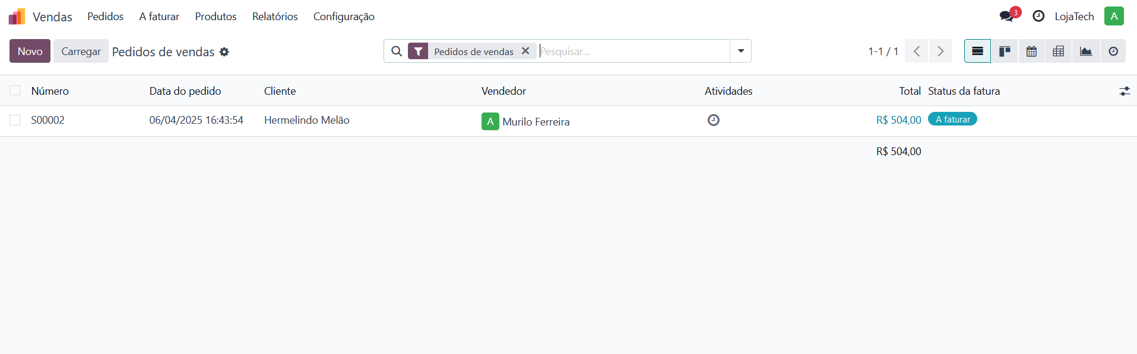**Dicas Finais**

* O sistema é salvo automaticamente: não se preocupe com perder dados.
* Em caso de erro, é possível editar ou cancelar um pedido antes da fatura ser emitida.
* Use o campo de busca no topo da tela para encontrar clientes, produtos ou pedidos rapidamente.
* Sempre verifique os dados antes de confirmar uma venda.

**Suporte**

Caso tenha dúvidas ou dificuldades durante o uso do sistema, entre em contato com o responsável pelo suporte interno da LojaTech .